CLASSROOMI KASUTUSJUHEND ÕPILASTELE

- Mine Classroomi (https://classroom.google.com/)
- Avaneb järgnev aken:

Kindlasti sisene õpilase rolli alt ja oma KOOLI MEILIGA (sinukasutajanimi@kadrina.edu.ee) Kui sinul see puudub, pöördu haridustehnoloogi poole!
- Klassiga liitumiseks näed üleval paremal nurgas pluss märki, avaneb aken, kuhu sisestad klassiruumi liitumiseks koodi, mida annab sinule sinu õpetaja.
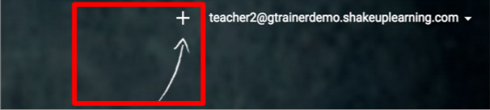
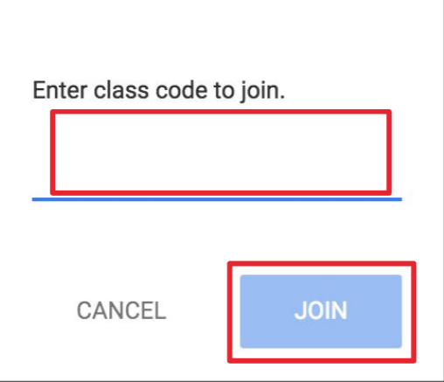
- Klassiruumi postitamiseks klikka Share something with your class…
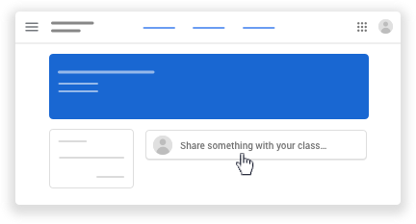
Pane tähele, et kõiki sinu postitusi näeb ka sinu õpetaja – ole viisakas! Kui sa millegipärast ei näe seda riba, siis õpetaja on ära keelanud õpilastel postitamise. Postitamisel on võimalik panna erinevaid faile kaasa: 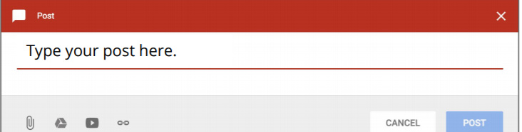
Lingi jagamine
Youtube video lisamine
Manuse lisamine Goodle Drivest
Manuse lisamine arvutist.

Postituse kommenteerimiseks vajuta Add class comment…
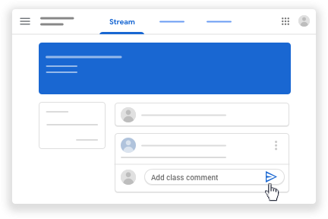
Õpetajale privaatse kommentaari lisamiseks mine Classwork, töö millele soovid kommentaari lisada ja vajuta Add private comment…
- Koduse töö esitamiseks mine Classwork lehele, seejärel vajuta ülesande peale. Your work alt klikka Add or create peale ja vali, kust kohast sa oma töö üles laed.
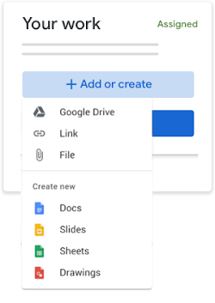
Vali oma fail ja vajuta Add. Faili kustutamiseks vajuta Remove X , mis asub faili nime kõrval. Õpetajale privaatse kommentaari saab lisada Private comments alt. Töö esitamiseks vajuta Turn in.
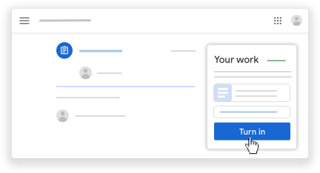

- Kui õpetaja andis lahendada testi, mis on tehtud Google Formsiga ja see on ainukene fail, mis on ülesandele kaasa antud, siis töö arvestatakse ära peale testi lahendamist automaatselt.
- Kui sa ikka ei soovi oma tööd esitada, siis mine Classwork, vajuta ülesandele, millelt soovid oma töö eemaldada ja vajuta Unsubmit.
- Kindlasti märgi oma töö tehtuks! Kui sa seda ei tee (isegi siis, kui esitasid töö ära enne tähtaega), loetakse töö automaatselt hilinenuks! Oma ülesande alt vajuta Mark as done!
- Google kalendri nägemiseks, mine Classroomi menüüsse .
Sealt edasi, vali Calendar.
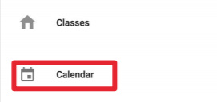
Avaneb umbes, sarnane pilt:
Siin saad valida, mis õppeaine töid ja ülesandeid vaadata soovid.
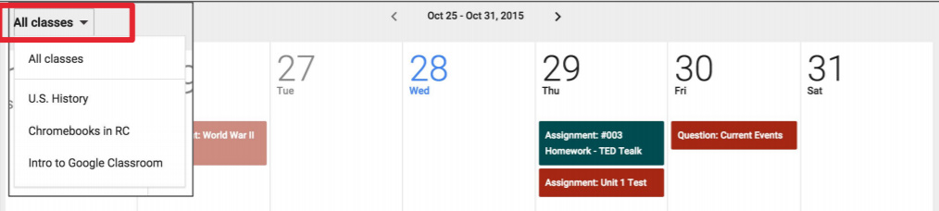
Kalendris näed kõiki oma tulevasi töid ja mida on sinul vaja teha.

- Classroom loob automaatselt kaustasid sinu Google Drive’i. Kui lähed oma Drive’i näed kohe Classroomi kausta. Selle peale klikates tulevad alamkaustad iga aine kohta, millega oled liitunud. Igas kaustas näed faile, mida õpetaja on sinule üles laadinud.
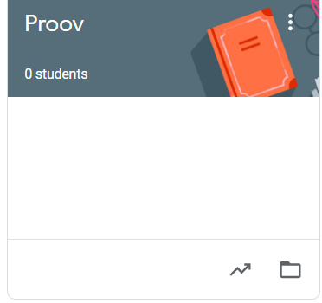
Drivei’i kausta saad ka avalehel asuvast klassiruumide loendist.

